La brújula Milei
Eduardo de la Serna

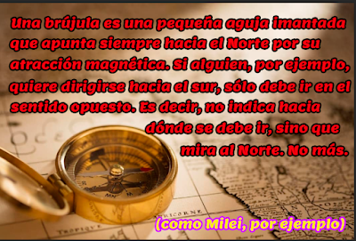

Por un breve espacio voy a simular que yo creo que el gobierno de Nicolás Maduro era una dictadura, peor aún una “narco-dictadura”; simularé que creo que los verdaderos y legítimos presidentes venezolanos eran Juan Guaidó y Edmundo González, olvidando las estafas del primero y las complicidades del segundo con matanzas en El Salvador, como el caso de los jesuitas y Elba y Celina; desconoceré que Trump, en su discurso inaugural en su segunda presidencia ya habló de la importancia del petróleo para “Hacer a América Grande Nuevamente”, y que Venezuela tiene la mayor reserva mundial del mismo; me desentenderé de la Doctrina Monroe y su “revival” trumpista; no prestaré atención a las cerca de 100 personas asesinadas en lanchas cuyo cargamento de drogas era incomprobable antes de ser hundidas, y – por cierto – mucho más después de serlo; pasaré por alto las amenazas similares de Trump a la Colombia de Gustavo Petro, a Groenlandia, a Cuba, a México; ignoraré que el mismo que acusó a Maduro de narco, aplaudió al narco Álvaro Uribe e indultó a Juan Orlando Hernández, de Honduras, condenado por narcotráfico en los EEUU… En fin, en un momento de extraño Alzheimer circunstancial, sólo me formulo un par de preguntas…

Estoy habituado a ver películas o series donde hablan, por ejemplo, de homenajes a las “fuerzas militares estadounidenses en el exterior”. ¿Por qué hay fuerzas militares estadounidenses en el exterior? ¿Por qué hay quienes se escandalizan que hubiera unos guardias cubanos en Venezuela y nada dicen de esto? ¿Cuántos soldados argentinos – por ejemplo – hay en el exterior?

Se afirma – y no me atrevería a negarlo – que en los ataques a Venezuela fueron quirúrgicos, con daños mínimos, que hubo traiciones, que ahora hay acuerdo entre el actual gobierno y los EEUU… ¡Ajá! ¿Y?

Suponiendo todo esto… ¿quién ungió al gobierno (este, el anterior o el que vendrá) de los EEUU para intervenir en un país ajeno? ¿Con qué autoridad funciona como Gran Inquisidor del presente? ¿No son los propios venezolanos los que deberían solucionar sus propios problemas?

No sería insensato que hubiera Cortes Penales Internacionales, y una suerte de fuerzas de seguridad universales para eventuales casos… pero ¿no es curioso que, cuando algo de eso ocurre, los EEUU no participan? Peor aún, cuando dicha Corte pide la detención de Benjamín Netanyahu por sus crímenes, éste es recibido entre aplausos en Mar-a-Lago por Donald Trump.

Y, entonces, y volviendo a mi limitada capacidad de comprensión, creo que lo que hay es imperialismo, secuestro, violación de todo derecho internacional, colonialismo, cipayaje, y, por cierto, sumisión, ¡mucha sumisión! Y, en mi caso, o casos semejantes, si estoy desorientado, si no entiendo bien cómo son algunas cosas, qué posición conviene tomar, me basta con ver a Milei. Sabiendo qué postura toma, hacia donde se dirige, qué aplaude, qué critica, sé, ¡sin duda alguna!, que debo estar en la vereda de enfrente…

